Teatro Comunale di Ferrara

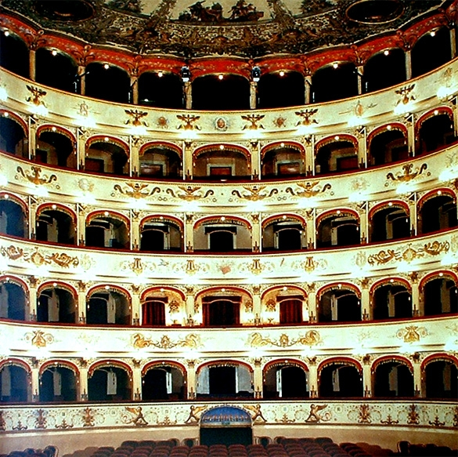

Il Teatro Comunale, edificato tra il 1790 ed il 1797 dagli architetti Antonio Foschini e Cosimo Morelli, si colloca molto naturalmente tra le architetture preesistenti, come il Castello e la Chiesa di S. Carlo. Il fronte è posto in posizione angolare nella trama urbana. La facciata verso il Castello è caratterizzata da un ampio portico, mentre il fronte nord è collegato al lato prospiciente la Chiesa di San Carlo attraverso un elegante slargo di forma ellittica.
L'interno è un classico esempio di "teatro all'italiana", elegante e funzionale, splendidamente decorato da Francesco Migliari nel 1850.

Descrizione sintetica dei Danni

Il sisma ha danneggiato sensibilmente le pareti perimetrali e trasversali su C.so Giovecca e C.so Martiri della Libertà.
In particolare si sono evidenziate lesioni passanti con andamento a 45 gradi su tutti i setti murari ortogonali e prospicienti c.so Martiri.
E’ segnalata la formazione di una cerniera plastica, ad un metro dal calpestio, lungo il setto perimetrale su c.so Giovecca.
Sono evidenti diffuse interruzioni della continuità strutturale di elementi edilizi quali muri portanti, solai, volte in muratura, architravi.
Sensibili sono i danneggiamenti delle volte in canniccio, a copertura di tutti i piani del teatro, con distacchi di stucchi e decorazioni.
Il soffitto della platea, finemente decorato dal Migliari, presenta distacchi e fessurazioni ramificate, con caduta di diverse porzioni di decori pittorici.

Valutazione dei Costi

Il costo di ripristino è valutato, in base alle verifiche speditive effettuate, in:

- interventi murari e strutturali: € 200.000,00
- restauri specialistici € 200.000,00
Totale € 400.000,00
Oneri fiscali e spese varie € 100.000,00
Complessivo € 500.000,00

